利用 Virtual Terminal（虚拟终端）调试串口通信的方法。
但是 Virtual Terminal 有一定的局限性，只是适合于调试使用键盘输入少量数据的情况。如果是需要利用 PC 机器的串行口，和其它的软件进行串行通信，Virtual Terminal 就办不到了。
利用 Virtual Serial Port Driver 软件
为了省去这条电缆，就应该看看虚拟串口软件。
Virtual Serial Port Driver 软件可以为 PC 机增加一些两两连接的虚拟串行口。该软件运行起来如下图所示：
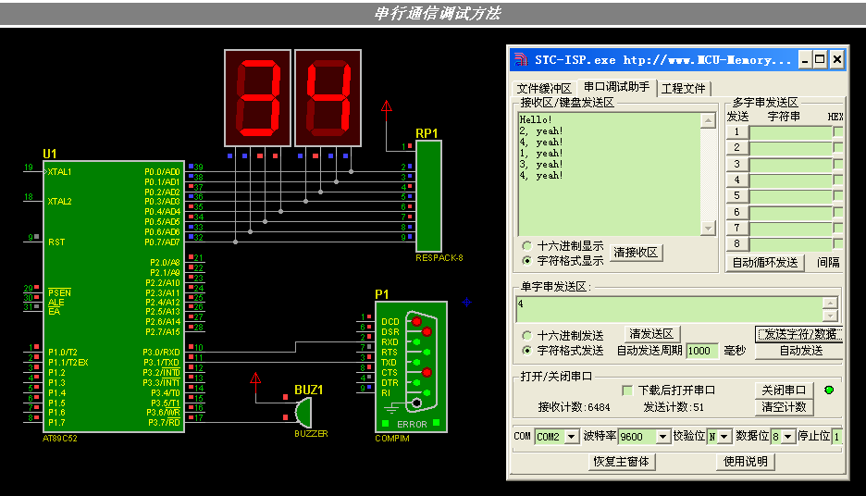在图中可以看到，COM1、COM2 就是“一对连接好虚拟串行口”；PC 机原来就有的实际的串行口，
称为物理串行口，为 COM3。
在图中的下部，是 WINODWS 的设备管理器，
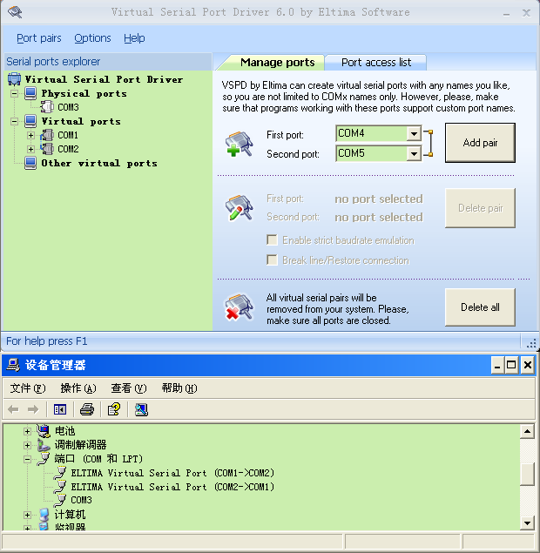
从中也可以看到串行口的信息。
有了这两两连接的虚拟串行口，就可以在同一台 PC 机上，进行两个软件的全双工串行通信了，
并且不需要使用通信电缆。

